Сикейрос: искусство классовой войны
2020-06-01
13 мин. на чтение
Ранним утром 24 мая 1940 года группа людей под руководством мексиканского художника Давида Альфаро Сикейроса прибыла в Койокан, пригород Мехико. Целью их прибытия стала атака на расположенную здесь и находящуюся под охраной мексиканской полиции резиденцию Льва Троцкого.
К тому моменту Сикейрос не просто был известным даже за пределами Мексики художником, одним из основателей мексиканской монументальной живописи.

Ещё в молодые годы он был вовлечён в водоворот мексиканской буржуазно-демократической революции, добровольно присоединившись к революционной армии Венустиано Каррансы, в составе которой исколесил значительную часть страны, лично наблюдая за невыносимым бытом мексиканских рабочих и сельских батраков.
Именно эти картины провинциального ужаса беспросветной нищеты, а так же огромное влияние, которое оказал на Мексику пример Октябрьской революции в России, подтолкнули Сикейроса к изучению марксизма-ленинизма.

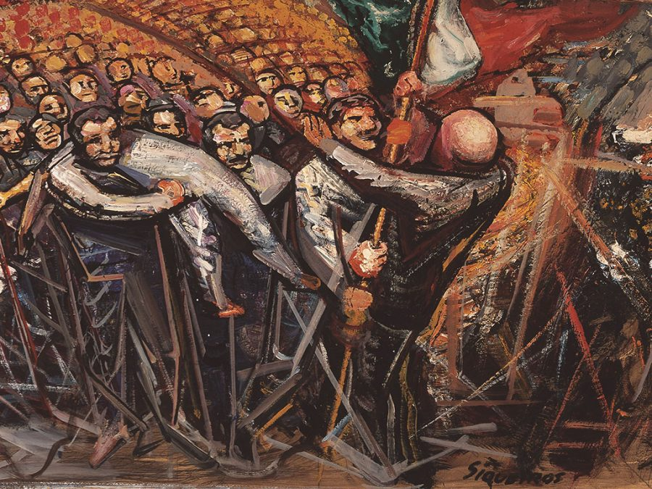
В 1922 году Сикейрос становится одним из многих художников, нанятых буржуазно-демократическим правительством Альваро Обрегона, поставившим целью просвещение масс через искусство, новое искусство новой демократической Мексики. Стремясь вырвать художественное искусство из традиционных музейных оков и приблизить его к народным массам, Давид Альфаро становится одним из тех, кто закладывает основы мексиканского мурализма – монументальной живописи на фасадах стен общественных зданий. Более того, будучи коммунистом и стихийно двигаясь в сторону социалистического реализма, Сикейрос придаёт своим колоссальным картинам острый политический смысл борьбы против эксплуатации – насколько это представлялось возможным в условиях прогрессивной буржуазной демократии.
В 1923 году Давид Альфаро основывает профсоюз революционных художников, скульпторов и гравёров, издающий газету «El Machete», которая затем превратится в официальный печатный орган Мексиканской Коммунистической Партии, после того, как сам Сикейрос был избран в Центральный Комитет МКП. От имени которого художник ведёт активную «подрывную» работу как на международной арене (участвуя в различных международных политических встречах в Москве, Нью-Йорке, Монтевидео и Буэнос-Айресе), так и на «внутреннем» фронте (возглавив, например, борьбу профсоюза горняков в штате Халиско).
Несмотря на то, что Сикейрос придерживался жёсткой сталинской линии в борьбе с окопавшейся внутри МКП троцкистско-бухаринской оппозиции, в марте 1930 года партия неожиданно изгоняет его из своих рядов. Почему? Потому что в тот момент новое правительство Паскуаля Ортиса Рубио развернуло масштабные репрессии против всех прогрессивных сил, разорвало дипломатические отношения с СССР и запретило деятельность коммунистов. В этих условиях МКП решила отказаться от «любимого сына», дав возможность Сикейросу избежать репрессий и продолжить свою «просветительскую» деятельность не будучи формально связанным с партийным аппаратом.
1 мая 1930 года «изгнанный» из МКП Сикейрос принимает живейшее участие в беспорядках в Мехико в ходе попытки разгона полицией демонстрации рабочих. Он и 11 его товарищей арестованы и обвинены в подстрекательстве к мятежу. Спустя 6 месяцев художник был выпущен под крупный залог, но под обязательство проживать исключительно в городе Таско.

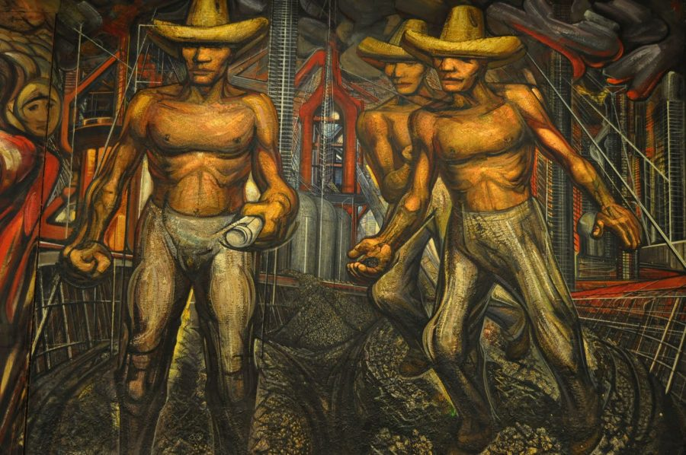
Однако уже в 1932 году ЦК МКП поручает «изгнанному» Сикейросу формирование «Международной Пролетарской Лиги», интернациональной художественно-политической группы революционных художников, скульпторов и писателей. Вслед за этим, опять же, по поручению ЦК, Давид Альфаро участвует в работе «Антиимпериалистической Всеамериканской Лиги», международного координационного органа, действовавшего под эгидой Коминтерна в обеих Америках. Вся эта деятельность заставляет Сикейроса всё чаще и чаще самовольно отлучаться из Таско, в результате чего весной 1932 года мексиканское правительство окончательно изгоняет его из страны.
Проживая попеременно в Лос-Анджелесе, Монтевидео, Буэнос-Айресе, Сикейрос везде, в соответствии с директивами Коминтерна, пытался объединить и организовать вокруг себя прогрессивных художников, направить их деятельность на разрушение и разоблачение буржуазной культуры, на пропаганду революционного свержения капитализма. Везде он организует мастерские, даёт лекции, пытается инициировать внутреннюю борьбу и политизировать уже имеющиеся художественные школы и ассоциации работников культуры.
Во время и уже после изгнания, Давид Альфаро придерживался двух принципов социалистического искусства, усвоенных от Эйзенштейна:
– первый утверждал, что только та работа, которая является революционной по своему содержанию, методам, материалам и пластическим приёмам, может содействовать подрыву существующего строя и победе пролетариата;
Таким образом, Сикейрос прямо связывал революционность художественных форм с революционностью содержания. Следуя по этому пути, Давид Альфаро первым в мире использовал для создания своих масштабных, открытых широким массам картин, краскопульт (пневматический покрасочный пульверизатор) и автомобильные краски, став, таким образом, основоположником метода, который позднее, в 70-е годы в США станет известным под общим названием «граффити».

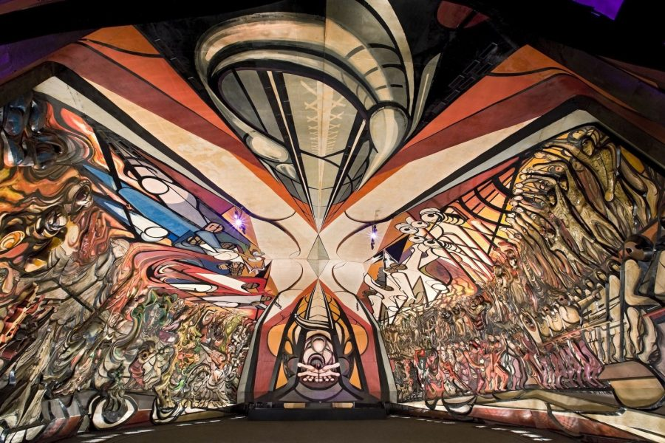
– второй принцип гласил, что связь между художественной и политической деятельностью должна быть неразрывна; революционный художник должен вести революционную борьбу как через искусство, так и через непосредственную личную практику.
Сикейрос – один из немногих мировых художников-революционеров, который действительно соблюдал данный принцип, не превращаясь в «салонного революционера», но действительно направлявшего как свои душевные, так и физические силы на дело победы рабочего класса. И в США, и в Уругвае, и в Аргентине Давид Альфаро в рамках своей художественной деятельности опирался на помощь и поддержку местных компартий, проводя работу по формированию ассоциаций художников, политизации их, продвижению революционных идей и их защите.
Неудивительно, что за свою активную художественно-революционную деятельность Сикейрос раз за разом подвергался преследованиям, вынужденный переезжать с место на место. В декабре 1934 года правительство изгоняет художника из Аргентины. Через Нью-Йорк он возвращается в родную Мексику, где вновь включается в работу коммунистической партии и Лиги революционных писателей и художников, международной ассоциации, созданной по инициативе Коминтерна для противодействия поднимающемуся фашизму.
В январе 1936 Сикейрос вновь прибыл в Нью-Йорк, где тотчас же образовал студию экспериментального искусства, которая самым активными и иногда даже неожиданным образом (например, росписью автомобилей или выпуском монументальных плакатов) поддержала электоральную кампанию Коммунистической Партии США, выдвинувшей своих кандидатов на пост президента и вице-президента.
Отсюда, из Соединённых Штатов, Давид Альфаро, верный принципу единства художественного искусства и революционной практики, в конце 1936 года отправился добровольцем в Испанию для участия в войне против фашизма.
Возвращается на родину он в звании полковника лишь в 1939 году, в числе других 50 мексиканцев, оставшихся в живых из более чем 300 добровольцев, отправившихся защищать далёкую республику.
Будучи свидетелем троцкистско-анархистского мятежа в Барселоне в мае 1937 года, будучи сторонником жёсткой сталинской линии в отношении противодействия контрреволюционным искажениям марксизма-ленинизма, Давид Альфаро совместно с членами Мексиканской Коммунистической Партии и ветеранами испанской гражданской войны попытался вести легальную борьбу с присутствием Троцкого в стране через попытки воздействия на левых мелкобуржуазных демократов во главе с президентом Ласаро Карденасом.
Вот как описывает Сикейрос факты, предшествующие нападению 24 мая 1940 в своих мемуарах, написанных уже в 70-х годах:

«Исчерпав все свои возможности с помощью мирных средств положить конец существованию штаб-квартиры Троцкого в Мексике, мы обратились к Висенте Ломбардо Толедано (один из руководителей левого крыла правящей «Партии Мексиканской Революции»). Висенте Ломбардо дал настоящий теоретический бой Троцкому в Мексике. Именно он в нашей стране резко, по всем направлениям, давал отпор нескончаемой писанине самого Троцкого и других троцкистов, особенно троцкистов из Соединённых Штатов. Практически, Висенте Ломбардо не оставлял без ответа ни одного заявления Троцкого, используя все возможные формы ведения полемики: доклады, выступления, статьи. Кто, думали мы, бывшие бойцы-республиканцы, когда отчаялись найти поддержку в карденовском стане, мог быть нашим «крестным отцом», как не Висенте Ломбардо Толедано? Наверняка он виделся с Карденасом и вёл с ним разговор по поводу деятельности троцкистов в Мексике, но всё оставалось по-старому.
Позиция Карденаса не могла быть, полагали мы, результатом простого бюрократического упрямства. Здесь сказывалось явное влияние и других фактов, скорее всего – это идеологическая сумбурность, политическая недальновидность самого генерала Ласаро Карденаса. Возможно, он считал в то время борьбу Троцкого обычной «семейной ссорой» и не видел в нём орудия в руках фашизма, с одной стороны, и американского империализма – с другой. Безусловно, Карденас не видел, чем мог стать троцкизм в случае возникновения войны с фашизмом. Однако, несомненно, как Гитлер, так и империализм янки рассматривали Троцкого и троцкизм в качестве резервной пешки, которую можно будет использовать в нужный момент – во время войны или после неё, – чтобы «свести счёты с коммунизмом». Разве контрреволюционеры и империалисты не используют в своих целях таких пресловуто известных людей из других стран?
Одним словом, речь шла теперь не о «мщении» бывших бойцов-мексиканцев, сражавшихся в рядах испанской республиканской армии, троцкистам за подлый мятеж, организованный ПОУМ в Барселоне, в глубоком тылу республиканского фронта. Речь отныне шла о том, чтобы воспрепятствовать той яростной пропаганде, которая велась из штаб-квартиры Троцкого, якобы с истинно марксистских, пролетарских позиций против Советского Союза. Кроме того, нам стало совершенно ясно, какие услуги мог оказать подобного рода «марксизм» возможной агрессии объединённых империалистических сил против первой страны социализма. Наше стремление ликвидировать этот контрреволюционный политический центр отвечало самой динамике развития международной обстановки, характеризующейся возрастанием угрозы войны, которая могла разразиться ещё до претворения в жизнь нашего намерения, и поэтому, мы считали, оно было оправданным от начала до конца».
Сикейрос так же упоминает о своей встрече непосредственно с президентом Карденасом, где было прямо заявлено, что если вопрос с существованием в Мексики международного штаба Троцкого не будет решён мирным путём, бывшие испанские интернационалисты прибегнут к силовым методам. Последней каплей стало активное участие троцкистов в мексиканской политической жизни: старый друг Сикейроса, так же художник-муралист Диего Ривера, сблизившийся с Троцким, был назначен одним из руководителей избирательной кампании Хуана Альмасана, чёрного реакционера и ставленника земельной олигархии, вокруг которого сплотилась широкая и весьма разнородная коалиция недовольных левореформистским правительством Карденаса.
Мексиканскими коммунистами было решено осуществить нападение на резиденцию в Койокане. Сам Сикейрос пишет:

«Наша главная цель или глобальная задача всей операции состояла в следующем: захватить по возможности все документы, но любой ценой избежать кровопролития. Мы считали, что смерть Троцкого или кого-либо из его сообщников не только не остановит развития троцкизма как международного движения, антисоветский и антикоммунистический характер которого уже определился, но будет иметь обратный эффект…
С самого начала мы считали, что даже если нам не удастся добиться успеха и получить документальные доказательства прежде всего относительно тех сумм, которые Троцкий и его наиболее видные подручные получали от владельцев ультрареакционных газет США, главным образом от концерна Херста, тем не менее скандал, вызванный нашими действиями, станет ещё одним мощным нажимом на правительство Карденаса и вынудит его запретить деятельность штаб-квартиры Троцкого в Мексике.
Мы ещё больше укрепились в своих намерениях, когда узнали, что генерал Карденас в конце концов пришёл к отрицательной оценке троцкизма и признанию социалистического характера Советского государства».
Таким образом, утром 24 мая 1940 года группа из 25 членов Мексиканской Коммунистической Партии, профсоюза шахтёров и ветеранов испанской гражданской войны во главе с Давидом Альфаро Сикейросом атаковала штаб-квартиру Троцкого в Койокане. Аккуратно нейтрализовав полицейскую охрану и преодолев поистине крепостную стену, отделявшую резиденцию Троцкого от улицы, члены группы ворвались в дом, но никаких бумаг и документов в ходе краткого обыска так и не обнаружили. После чего был открыт беспорядочный огонь во все стороны, в надежде поднять как можно больше шуму. На газоны перед домом было брошено даже несколько зажигательных бомб, часть из которых так и не взорвались. После этого нападавшие удалились.
Сам Сикейрос в своих мемуарах не стал вдаваться в подробности нападения, указав лишь, что

«…детали этой, ещё одной, нашей военной операции обстоятельно изложены в 15, а возможно и более томах судебного процесса над нами. В отношении моего личного участия в этой операции, скажу лишь то, что в мою задачу входило блокирование внешней охраны дома Троцкого, состоявшей из 35 вооружённых маузерами мексиканских полицейских, и что эту задачу я должным образом выполнил».
Полиции достаточно быстро удалось установить отдельных участников нападения, в том числе – и личность Давида Альфаро Сикейроса, который вынужден был скрыться в горной деревушке штата Халиско с помощью знакомых ему активистов Федерации горняков. Однако 4 октября 1940 года он был наконец арестован.
На суде Сикейрос подчёркивал политическое значение нападения и возложил часть вины на президента Карденаса, прогрессивного руководителя национал-реформистской «Партии Мексиканской Революции». Который, вопреки открытому вредительству троцкистов в деле защиты Испанской Республики (напомним, что Мексика была единственной страной мира, за исключением СССР, которая оказывала помощь Испании в борьбе с фашизмом), дал Троцкому открытую трибуну для декламации своих антикоммунистических и антисоветских принципов, что противоречило практике предоставления политического убежища. Образ «бедного преследуемого политика», сидящего в романтической самоизоляции и сохраняющего «нейтралитет» в отношении внутримексиканской политической жизни, нарисованный в воображении Карденаса – ложен.
Как ложны и убеждения Карденаса насчёт «нейтральной» политики. Никакого «нейтралитета» не существует, любой «нейтралитет» в борьбе между капитализмом и социализмом – игра на стороне реакционных сил:

«Реальный факт заключается в том, что… президент Карденас вручил оружие Троцкому, чтобы из революционной Мексики он мог бороться против международной революции и, тем самым, против самой мексиканской революции».
За участие в демонстративном нападении на резиденцию Троцкого Сикейрос должен был быть осужден, но…За день до оглашения приговора, в апреле 1941 года новый президент Мексики Мануэль Авила Камачо подписывает постановление о принудительной высылке художника из стран. Поэт Пабло Неруда, так же известный коммунист, трудившийся в тот момент послом Чили в Мехико, содействует переезду Давида Альфаро в эту страну, где на 3 года он обосновывается в городе Чильян.
Впоследствии, благодаря активной защите со стороны уже упоминавшегося Висенте Ломбардо Толедано, в ноябре 1943 года Сикейрос вернулся на родину для того, чтобы продолжить свой путь художника и революционера.
Стоит заметить, что даже в конце жизни, даже после всевозможных «разоблачений» «сталинской диктатуры» и «сталинских преступлений», Сикейрос и не думал отказываться от своего вклада в борьбу с троцкизмом. В мемуарах, написанных в начале 70-х, Давид Альфаро честно говорит:

«Во всех моих показаниях на суде, как и в последующих заявлениях, я всегда настаивал на справедливости осуществлённых нами политических действий, указывал на политические причины превентивного характера и на достойные сожаления противоречия, в которых в данном случае запуталось правительство Карденаса, бывшее в ту пору высшим выразителем идеалов мексиканской революции…
Я никогда не отрицал и не отрицаю того, что, формально, если исходить из действующего законодательства, моё участие в нападении на дом Троцкого 24 мая 1940 года является преступлением. За это я пробыл долгое время в тюрьме, свыше трёх лет в изгнании, потерял большую сумму денег, и подвергся оскорбительным нападкам в внешнем мире»

